География 5 класс
Задание
- Расположите географические объекты в той последовательности как проходило путешествие Афанасия Никитина в Индию. Внимание! Цифры могут повторяться.
- Напротив цифры напишите географическое название.

- Образец записи: 6 – Тверь; и.т.д. 9 – Смоленск.

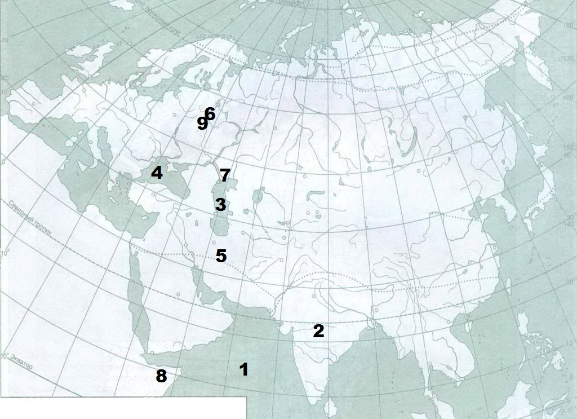

Ключ для проверки:
6 – Тверь; 7 – Астрахань (Волга); 3 – Каспийское море; 5 – Персия; 1 – Аравийское море; 2 – Индия; 1 – Аравийское море; 8 – Африка; 1 – Аравийское море; 5 – Персия; 4 – Черное море; 9 – Смоленск.

